2009年(南區)溝通和資訊輔具實務操作暨案例工作坊

- 目 的 : 結合理論與實務操作，與專業人員和教師分享輔具使用案例
創意教學及設計運用，以加強協助身心障礙者使用輔具之
應用成效與服務品質，特舉辦『2009年溝通和資訊輔具實務操
作暨案例工作坊』。
- 主協辦單位 :
1. 財團法人科技輔具文教基金會 2. 國立臺南大學
3. 國立嘉義大學 4. 台東特教資源中心
三、日期 地點: 詳報名表
四、參加人員 : 所有復健醫療、特殊教育以及輔具相關治療師、教師、保育人員、
維修人員、生活輔具承辦人員和家長家屬等均可參加(限100名)。
五、參加費用 : 免費。
六、午 餐 : 請自理 (請自備環保杯)
七、研習時數 :全程參與者核予6小時研習時數 (需 早上簽到/下午簽到 簽退)
八、報名方式：
1.教育部特殊教育通報網報名網址：http://www.set.edu.tw/
2.科技輔具文教基金會報名網址：http://www.unlimiter.com.tw/
3.公務人員終身學習網報名網址：http://lifelonglearn.cpa.gov.tw/
4.傳真報名: 02-27035359 聯絡電話: 02-27047620或77297950分機20

-----------------------------------------------------------------------
姓 名 |  | 單位 |  | 職稱
聯絡方式 | O：（ ） Email：  H：（ ） 手機：
日期/地點 | 請勾選參加日期 每日研習時間 早上 9:00 ~ 下午 4:00  - 2009年5 月 02日 (週六) 溝通輔具  - 2009年 5月 03日 (週日) 資訊輔具  研習地點 :國立台南大學 啟明苑3F E308會議室  (台南市 中西區 樹林街二段33號)
2009年(南區)溝通和資訊輔具實務操作暨案例工作坊 報名表

附表：資訊輔具
 | 時間 | 內容
【一】 | AM 09:00  09:50 | 資訊與電腦輔具理論與發展趨勢  楊國屏
休息 |  | 休息
【二】 | AM 10:00  10:50 | 輔具應用個案實例：腦性麻痺個案－德玉  楊國屏
休息 |  | 休息
【三】 | AM 11:00  12:00 | 輔具應用個案實例：洋洋  王俊凱
午餐 |  | 午餐
【四】 | PM 13:00  14:20 | 資訊輔具實務操作(一)  王俊凱
休息 |  | 休息
【五】 | PM 14:30  16:00 | 資訊輔具實務操作(二)  王俊凱

講師：
單位 | 職稱 | 姓名
財團法人科技輔具基金會 | 董事長 | 楊國屏
財團法人科技輔具基金會 | 教材組長 | 王俊凱

注意事項：
- 備有30台電腦，每3人一組，進行實務操作。
- 報名人數在50名以下，由1名講師及1名助教協助課程進行；
- 報名人數在50名以上，由2名講師及2名助教協助課程進行。
【一】資訊輔具理論與發展趨勢
「資訊科技輔具」為一新興領域，過去在輔助科技的領域中僅有電腦操作相關的電腦輔具（Computer access）與之近似。但由於電子、資訊、通訊科技之發達，許多相關之輔具也應運而生，僅以電腦輔具已無法完全涵蓋其應用與發展。在國際標準組織針對身心障礙者輔具分類與專用術語描述之ISO 9999標準2007版中，將輔具概分為11大類。其中第8大類『溝通與資訊輔具』，即涵蓋了資訊科技輔具的內容及部分溝通輔具。隨著電子資訊與通訊科技的發達與普及，勢將成為未來生活之重心，故「資訊科技輔具」領域有其前瞻性與必要性。
資訊科技輔具種類繁多，舉凡任何產品、系統，只要經由改造、設計，可改善身障人士在處理電子資訊能力均屬之，其中電腦的使用是其中關鍵。電腦輔具的定義是針對特定的身心障礙人士，因其感官肢體障礙，而對其操作電腦所需介面進行調整。電腦操作是為一般人設計，故傳統輸入設備，如鍵盤、滑鼠需良好的手眼協調來操作，對動作協調能力不佳的身障人士而言造成相當大的困擾。以下提供幾種替代性的電腦輸入介面提供參考，透過替代性的設備，幫助身障人士操作電腦介面：
一、 替代性鍵盤
主要目的在提供多樣可選擇性尺寸大小、複雜程度的替代性鍵盤作為電腦輸入設備，讓其可以更便利使用電腦。
二、 替代性滑鼠
由於使用滑鼠需要更高的手眼協調能力，對於身心障礙者在使用上可能會遭遇更大困擾，使用其他替代工具可以協助其改善此一問題，如使用搖桿及軌跡球作為輸入設備，對於精細動作不佳的障礙者而言，可以透過其粗大動作控制來協助改善。
三、 開關控制式鍵盤
透過單一或組合式的特殊開關，使用者可以控制電腦的畫面或選擇選項，甚至輸入文字與電腦指令。此外，亦可以掃瞄方式，配合特殊開關的操作來簡化整個操作流程。
四、 摩斯碼輸入系統
此系統為透過單一按鍵，以摩斯碼編排方式來取代鍵盤的繁瑣。摩斯碼是將鍵盤上所有的英文字母、數字及標點符號以開關按壓時間的長短間隔與排列組合作為輸入的方式。
五、 觸碰式螢幕
觸碰式螢幕是一種直接加裝在電腦螢幕上的設備，使用者可透過直接碰觸螢幕來啟動程式。
六、 語音辨識系統
此系統可透過聲音來輸入資料或控制電腦，避免身心障礙人士因長期使用其障礙部位輸入資料，造成二度傷害。
【二】輔具應用個案實例：腦性麻痺個案－德玉
德玉出生於西元2000年，本身無口語溝通能力，在吞嚥上有困難，但會識字與符號，肌肉無力需靠輔具行走。
楊秀月老師從傳統的輔具(如撕布條，表達欲進行的遊戲)，進一步使用到溝通板，但溝通板僅有36個訊息，雖能以36個訊息表達需求，但無法讓德玉充分開展內心想法，故楊老師持續對德玉以自製聊天板(低科技輔具)進行拼音教學。約持續一年後，德玉在拼音能力上大有進展，亦能使用注音符號來表達自身需求及內心看法，接著德玉開始創作短文及繪本，並且愈寫愈多。楊老師進一步以電腦輸入系統讓德玉操作，現在德玉已能透過此系統和他人進行溝通。
在今年內政部溝通與資訊輔具資源推廣中心所舉辦的觀摩大會裡，德玉亦有出席，並使用掃瞄注音輸入系統和大家打招呼。透過資訊輔具的使用，帶給無口語能力的腦麻孩子另一個出路，也帶給他們一個更寬廣的未來。

撕布條 | 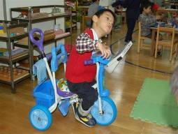  應用微電腦語音溝通板
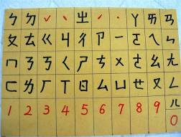  聊天板 | 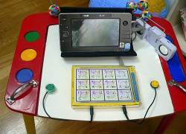  電腦輸入系統
【三】輔具應用個案實例：洋洋
洋洋是一個高功能自閉症的孩子，他的學習優勢能力在於記憶力很好，尤其是圖像式的記憶，且識字能力佳。弱勢能力有以下幾點：
- 在於不知如何表達自己的情緒，有時會不自主的流眼淚，且主動性表達較差，經常活在自己建構的世界裡。
- 對於遊戲的規則理解力較差，需反覆練習才能知道規則及玩法。
- 害怕聽到某些聲音：如捷運靠站聲音、電腦開關機聲音。
- 注意力短暫、與人眼神接觸少、不注意他人或難以理解別人面部表情、手勢等肢體語言。
- 拼音能力尚不穩定。文字書寫時，多以拼音為主，較少寫國字。
- 介入輔導策略：
以注音學習軟體進行三階段教學，讓洋洋從第一階段：使用滑鼠練習拼音；第二階段：使用鍵盤拼音；再慢慢進步到第三階段：對應真實鍵盤，為進入數位化的操作平台預作準備。
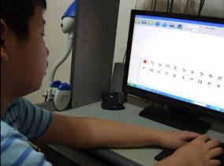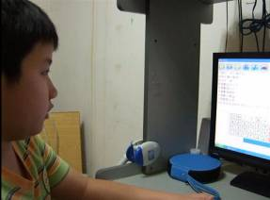
- 三階段特色學習重點：
第一階段 -- 滑鼠操作拼音：
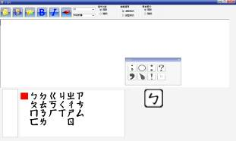
- 認識注音符號的聲母、介詞、韻母及聲調。
- 建立注音符號拼音能力。
- 依聲母、介詞、韻母及聲調的方式排列，減少注音符號拼音學習時接受的訊息，提升學習效率。
- 結合韻的學習，無論傳統拼音或直接拼音學習者均可使用。
- 以滑鼠點擊注音符號或是鍵盤敲打所對應的注音符號均可完成學習。
- 以注音符號輸入文字後，能自行選字，提升識字能力。
- 單字、短詞、句子的發音練習。
- 能自行改變字型、字體大小及開啟或關閉選字功能。
- 能將輸入的句子、文章列印出來，可作為學生的作業單。

第二階段 -- 鍵盤打字拼音：
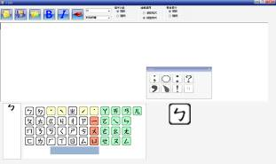
- 配合鍵盤架構，建立鍵盤打字能力，順利進入電腦化的操作平台。
- 幫助書寫障礙者，轉換學習平台，以鍵盤打字取代書寫，減少學習挫折，提升學習興趣。
- 以滑鼠點擊注音符號或是鍵盤敲打所對應的注音符號均可。

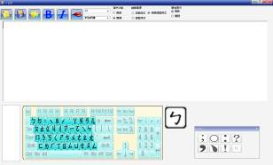
第三階段 -- 模擬鍵盤輸入拼音：
模擬鍵盤排列方式，讓鍵盤更具像化，提供特殊需求的個案更進一步的視覺提示。

【四】資訊輔具實務操作
- 特殊開關與教學遊戲軟體結合操作
特殊開關結合教學遊戲軟體，可讓患者以特殊開關或面版按壓等模式操作，並透過遊戲的方式輕鬆達到復健、促進手眼協調功能、及認知學習的功效。
教學遊戲軟體可依內容依序分為方向、開關、表情、字母、數字、顏色、圖形、記憶與互動等九類，涵蓋認知學習的幾項重要項目。
  - 操作示例：
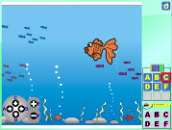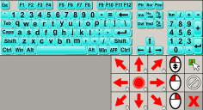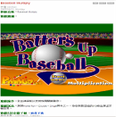

- 特殊開關與圖文溝通軟體結合選取
圖文溝通軟體多具有各類溝通圖形可適用於不同年齡層的個案使用，透過文字、圖形及動畫來誘發孩子的學習動機亦或作為溝通學習的工具。
除一般操作選取方式外，亦可配合特殊開關，透過循序掃瞄及群組掃瞄功能選取，讓肢體不便的身心障礙者亦能自行操作及學習。
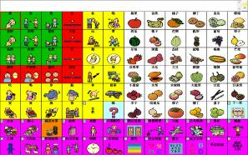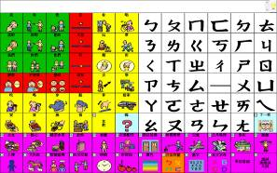

- 注音掃瞄輸入溝通系統：

此類系統是專為肢體障礙且伴隨溝通障礙之身心障礙者所設計，包含軟硬體的輸入及溝通方式。並應用單鍵及雙鍵特殊開關的操作，即使身心障礙者全身只剩下一根肌肉可以運作，亦可讓其保有溝通的權益，維護其尊嚴及自主性。透過此類系統的使用，讓身心障礙者即使身體被困在深海的潛水鐘內，但思想卻能向蝴蝶一樣自由飛舞，不受限制。
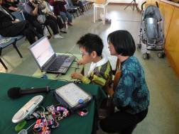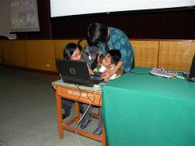
- 注音掃瞄輸入方式示例：

(1)輸入聲母(ㄉ) (4)輸入聲調(四聲)

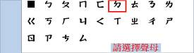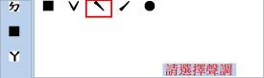

(2)輸入介母(不選擇) (5)完成文字輸入

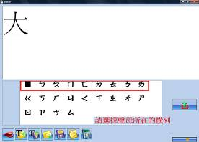
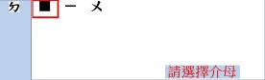

(3)輸入韻母(ㄚ)

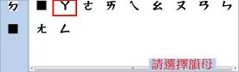

此類系統多具下述功能：
- 將注音符號依聲母、介母、韻母、聲調的方式排列。
- 為縮短注音符號輸入時間，輸入聲母及介母後，會由資料庫中自動篩選可搭配的韻母。
- 結合單鍵及雙鍵特殊開關，並以群組及循序掃描的方式，讓肢體障礙且伴隨溝通障礙之身心障礙者能快速輸入文字與外界進行溝通。
- 可建立常用句資料庫，讓身心障礙者能自行儲存常用句，且透過數字鍵便可呼叫一段文字出來，減少文字輸入時所耗費的時間。
- 結合Text To Speech(TTS)的技術，讓文字輸入可轉換成語音輸出，達到溝通目的。
- 儲存檔案及開啟舊檔的功能可將編輯的文字完整保留。

